aptechlogowwbkaptechlogo

**WEBSITE QUẢN LÍ CỬA HÀNG MULTIKART**

**Lớp C1905M**

**Nhóm 3**

1. Ngô Văn Thuyết
2. Nguyễn Mạnh Tuấn Anh
3. Nguyễn Tuấn Minh

**Giảng viên hướng dẫn: Vũ Tuấn Minh**

**Bách Khoa Aptech Tháng 06-2022**

# MỤC LỤC

MỤC LỤC 2

I. TỔNG QUAN HỆ THỐNG 3

1.1 Phát biểu bài toán: 3

1.2 Yêu cầu phần cứng và phần mềm 3

II. PHÂN TÍCH ĐẶC TẢ YÊU CẦU HỆ THỐNG 4

2.1 Sơ đồ luồng dữ liệu mức ngữ cảnh 4

2.2 Sơ đồ chức năng của hệ thống 4

2.3 Mô tả chức năng hệ thống 6

2.4 Sơ đồ phân rã chức năng 6

III. THIẾT KẾ DỮ LIỆU 6

3.1 Thiết kế bảng dữ liệu 6

3.2 Sơ đồ quan hệ giữa các bảng 12

IV. THIẾT KẾ GIAO DIỆN 13

4.1 Giao màn hình chính ứng dụng (FontEnd – nếu có) 13

4.2 Giao diện chính trang quản trị (BackEnd – nếu có) 13

V. Bảng phân công công việc 14

# TỔNG QUAN HỆ THỐNG

## Phát biểu bài toán:

Tại Việt Nam, đại dịch Covid-19 cùng những yêu cầu về giãn cách, phong tỏa, hạn chế tiếp xúc đã làm doanh nghiệp và người tiêu dùng quan tâm hơn đến mua sắm trực tuyến, tỷ lệ người dùng internet tham gia mua sắm trực tuyến đã tăng từ 77% trong năm 2019 lên 88% trong năm 2020.

Với mong muốn góp phần thúc đẩy hình thức mua sắm online trở nên phổ biến hơn ở Việt Nam, chúng em muốn phát triển một ứng dụng web quản lí bán hàng để thuận tiện cho mọi người đặt hàng online và nhận ship tại nhà dễ dàng và thuận tiện nhất.

## Yêu cầu phần cứng và phần mềm

|  |  |  |
| --- | --- | --- |
|  | **Máy chủ** | **Máy khách** |
| Phần cứng | * CPU: Intel(R) Xeon(R) Platinum 8280 CPU @ 2.70GHz hoặc cao hơn. * RAM: tối thiểu 8 GB hoặc cao hơn. * Bộ nhớ: 64 GB hoặc cao hơn. * OS: Windows XP SP3, 7,8,10 hoặc cao hơn, Linux. | * CPU: Intel Core i3 2.00 GHz hoặc cao hơn. * RAM: 2GB hoặc cao hơn.   OS: Phù hợp hầu hết hệ điều hành hiện nay. |
| Phần mềm | * Môi trường: JDK 11 hoặc cao hơn. * Database: PostgreSQL * IDE: Eclipse hoặc Inteliji | Trình duyệt: Chrome, Edge, Firefox, Safari, … |

### 

# PHÂN TÍCH ĐẶC TẢ YÊU CẦU HỆ THỐNG

## Sơ đồ luồng dữ liệu mức ngữ cảnh (mức 0)

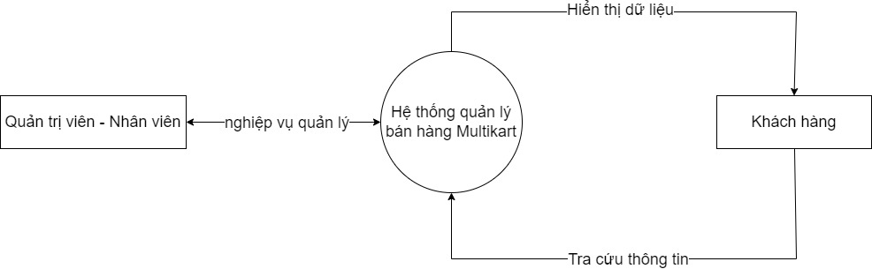

## Sơ đồ luồng dữ liệu mức 1

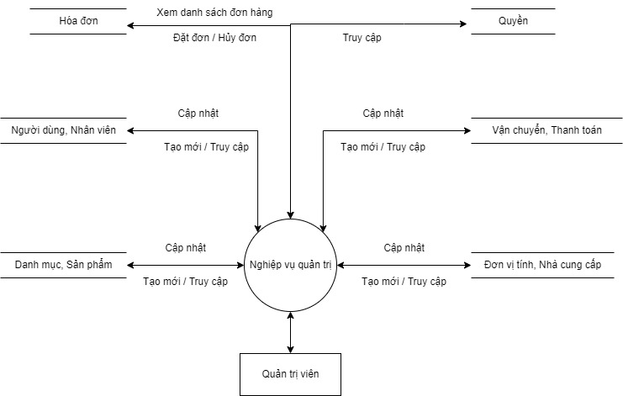

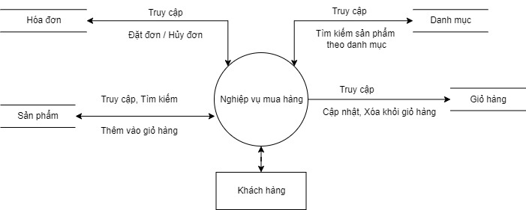

## Mô tả chức năng hệ thống

1. **FRONT-END**

* **Đăng nhập/đăng xuất**

|  |  |
| --- | --- |
| **Miêu tả** | Đăng nhập tài khoản nhân viên, đăng xuất khỏi phiên làm việc |
| **Đầu vào** | Username và Password |
| **Xử lý** | Phải đúng tài khoản và mật khẩu |
| **Xuất** | Đăng nhập thành công vào website hoặc thông báo nếu sai |

## Sơ đồ phân rã chức năng

1. **Quản trị viên**

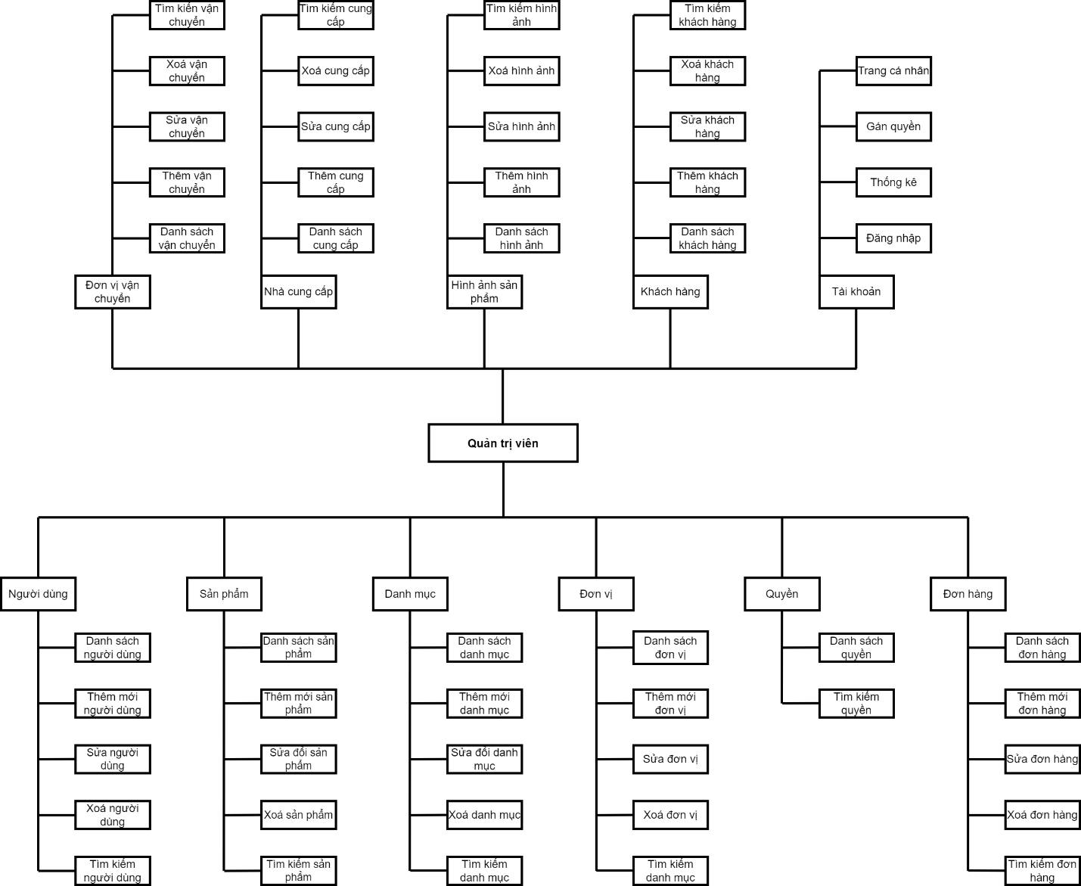

1. **Khách hàng**

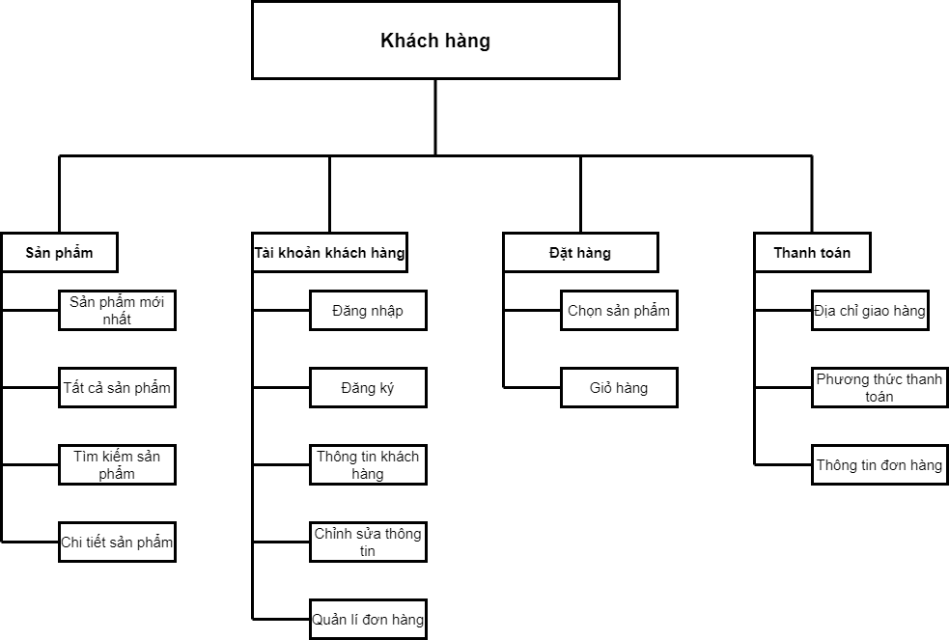

## Sơ đồ quan hệ thực thể

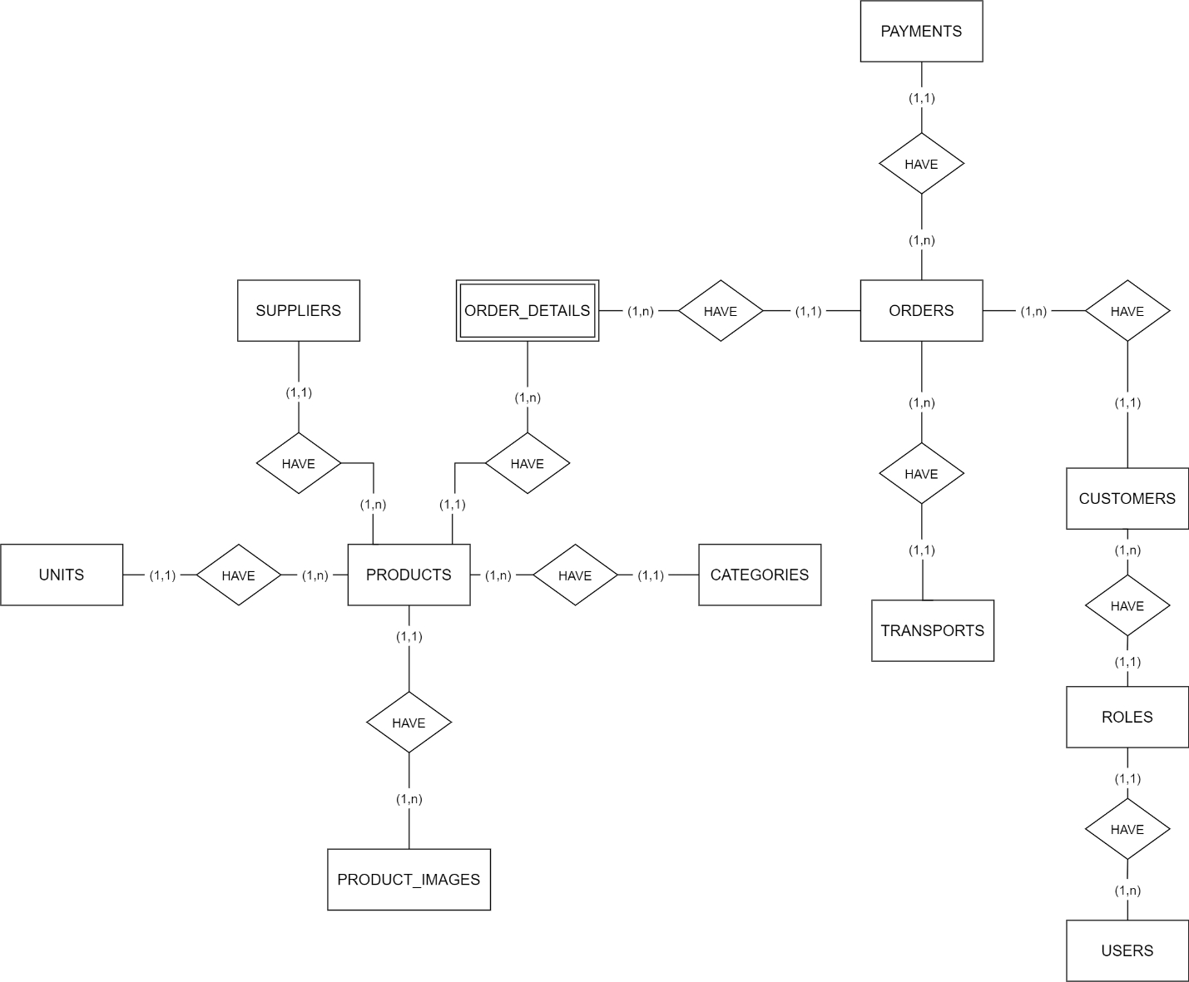

# THIẾT KẾ DỮ LIỆU



## Thiết kế bảng dữ liệu

* Categories

|  |  |  |  |  |
| --- | --- | --- | --- | --- |
| **Tên cột**  **Field** | **Kiểu dữ liệu**  **DataType** | **Độ dài (Length)** | **Rằng buộc**  **Constraint** | **Mô tả**  **Content** |
| category_id | bigint |  | Primary key, increment |  |
| name | nvarchar | 255 |  |  |
| slug | nvarchar | 255 |  |  |
| icon | varchar | 250 |  |  |
| status | int |  | Default(1) |  |
| created_at | datetime |  | not null |  |
| updated_at | datetime |  |  |  |

* Products

|  |  |  |  |  |
| --- | --- | --- | --- | --- |
| **Tên cột**  **Field** | **Kiểu dữ liệu**  **DataType** | **Độ dài (Length)** | **Rằng buộc**  **Constraint** | **Mô tả**  **Content** |
| product_id | bigint |  | Primary key, increment |  |
| name | nvarchar | 255 |  |  |
| slug | nvarchar | 255 |  |  |
| status | int |  | Default(1) |  |
| amount | int |  |  |  |
| description | nvarchar | max |  |  |
| import_price | float |  |  |  |
| export_price | float |  |  |  |
| category_id | bigint |  | Foreign Key categories(category_id) |  |
| supplier_id | bigint |  | Foreign Key suppliers(supplier_id) |  |
| unit_id | bigint |  | Foreign Key units(unit_id) |  |
| created_at | datetime |  | not null |  |
| updated_at | datetime |  |  |  |

* Customers

|  |  |  |  |  |
| --- | --- | --- | --- | --- |
| **Tên cột**  **Field** | **Kiểu dữ liệu**  **DataType** | **Độ dài (Length)** | **Rằng buộc**  **Constraint** | **Mô tả**  **Content** |
| customer_id | bigint |  | Primary key, increment |  |
| name | nvarchar | 255 |  |  |
| email | nvarchar | 255 |  |  |
| password | varchar | 255 |  |  |
| status | int |  | Default(1) |  |
| address | nvarchar | max |  |  |
| District_id | varchar | 255 |  |  |
| Province_id | varchar | 255 |  |  |
| Ward_id | varchar | 255 |  |  |
| avatar | varchar | 255 |  |  |
| created_at | datetime |  | not null |  |
| updated_at | datetime |  |  |  |

* Orders

|  |  |  |  |  |
| --- | --- | --- | --- | --- |
| **Tên cột**  **Field** | **Kiểu dữ liệu**  **DataType** | **Độ dài (Length)** | **Rằng buộc**  **Constraint** | **Mô tả**  **Content** |
| order_id | bigint |  | Primary key, increment |  |
| name | nvarchar | 255 |  |  |
| address | nvarchar | max |  |  |
| District_id | varchar | 255 |  |  |
| Province_id | varchar | 255 |  |  |
| Ward_id | varchar | 255 |  |  |
| Total_price | real |  |  |  |
| status | int |  |  |  |
| delivery_date | datetime |  |  |  |
| Customer_id | bigint |  | Foreign Key customers(customer_id) |  |
| transport_id | bigint |  | Foreign Key transports(customer_id) |  |
| payment_id | bigint |  | Foreign Key payments(customer_id) |  |
| created_at | datetime |  | not null |  |
| updated_at | datetime |  |  |  |

* Order Details

|  |  |  |  |  |
| --- | --- | --- | --- | --- |
| **Tên cột**  **Field** | **Kiểu dữ liệu**  **DataType** | **Độ dài (Length)** | **Rằng buộc**  **Constraint** | **Mô tả**  **Content** |
| order_detail_id | bigint |  | Primary key |  |
| product_id | bigint |  | Foreign Key products(product_id) |  |
| Order_id | bigint |  | Foreign Key orders(order_id) |  |
| amount | int |  |  |  |
| price | float |  |  |  |

* payments

|  |  |  |  |  |
| --- | --- | --- | --- | --- |
| **Tên cột**  **Field** | **Kiểu dữ liệu**  **DataType** | **Độ dài (Length)** | **Rằng buộc**  **Constraint** | **Mô tả**  **Content** |
| payment_id | bigint |  | Primary key, increment |  |
| name | nvarchar | 255 |  |  |
| description | nvarchar | max |  |  |
| status | int |  | Default(1) |  |
| created_at | datetime |  | not null |  |
| updated_at | datetime |  |  |  |

* product_images

|  |  |  |  |  |
| --- | --- | --- | --- | --- |
| **Tên cột**  **Field** | **Kiểu dữ liệu**  **DataType** | **Độ dài (Length)** | **Rằng buộc**  **Constraint** | **Mô tả**  **Content** |
| product_image_id | bigint |  | Primary key, increment |  |
| product_id | bigint |  | Foreign Key products(product_id) |  |
| description | nvarchar | max | Default(0) |  |
| position | int |  |  |  |
| url | nvarchar | max | not null |  |
| status | int |  | Default(1) |  |
| created_at | datetime |  | not null |  |
| updated_at | datetime |  |  |  |

* roles

|  |  |  |  |  |
| --- | --- | --- | --- | --- |
| **Tên cột**  **Field** | **Kiểu dữ liệu**  **DataType** | **Độ dài (Length)** | **Rằng buộc**  **Constraint** | **Mô tả**  **Content** |
| role_id | bigint |  | Primary key, increment |  |
| name | varchar | 255 |  |  |
| description | nvarchar | max | Default(0) |  |
| status | int |  |  |  |
| created_at | datetime |  | not null |  |
| updated_at | datetime |  |  |  |

* suppliers

|  |  |  |  |  |
| --- | --- | --- | --- | --- |
| **Tên cột**  **Field** | **Kiểu dữ liệu**  **DataType** | **Độ dài (Length)** | **Rằng buộc**  **Constraint** | **Mô tả**  **Content** |
| supplier_id | bigint |  | Primary key, increment |  |
| name | nvarchar | 255 |  |  |
| address | nvarchar | max |  |  |
| description | nvarchar | max | Default(0) |  |
| email | nvarchar | 255 |  |  |
| phone | varchar | 250 |  |  |
| tax_code | varchar | 255 |  |  |
| website | nvarchar | 255 |  |  |
| status | int |  | Default(1) |  |
| created_at | datetime |  | not null |  |
| updated_at | datetime |  |  |  |

* transports

|  |  |  |  |  |
| --- | --- | --- | --- | --- |
| **Tên cột**  **Field** | **Kiểu dữ liệu**  **DataType** | **Độ dài (Length)** | **Rằng buộc**  **Constraint** | **Mô tả**  **Content** |
| transport_id | bigint |  | Primary key, increment |  |
| name | varchar | 255 |  |  |
| description | nvarchar | max | Default(0) |  |
| status | int |  | Default(1) |  |
| created_at | datetime |  | not null |  |
| updated_at | datetime |  |  |  |

* units

|  |  |  |  |  |
| --- | --- | --- | --- | --- |
| **Tên cột**  **Field** | **Kiểu dữ liệu**  **DataType** | **Độ dài (Length)** | **Rằng buộc**  **Constraint** | **Mô tả**  **Content** |
| unit_id | bigint |  | Primary key, increment |  |
| name | varchar | 255 |  |  |
| description | nvarchar | max | Default(0) |  |
| status | int |  | Default(1) |  |
| created_at | datetime |  | not null |  |
| updated_at | datetime |  |  |  |

* users

|  |  |  |  |  |
| --- | --- | --- | --- | --- |
| **Tên cột**  **Field** | **Kiểu dữ liệu**  **DataType** | **Độ dài (Length)** | **Rằng buộc**  **Constraint** | **Mô tả**  **Content** |
| user_id | bigint |  | Primary key, increment |  |
| name | nvarchar | 255 |  |  |
| email | nvarchar | 255 |  |  |
| password | varchar | 255 |  |  |
| status | int |  | Default(1) |  |
| avatar | varchar | 255 |  |  |
| role_id | bigint |  | Foreign key roles(role_id) |  |
| created_at | datetime |  | not null |  |
| updated_at | datetime |  |  |  |

## Sơ đồ quan hệ giữa các bảng

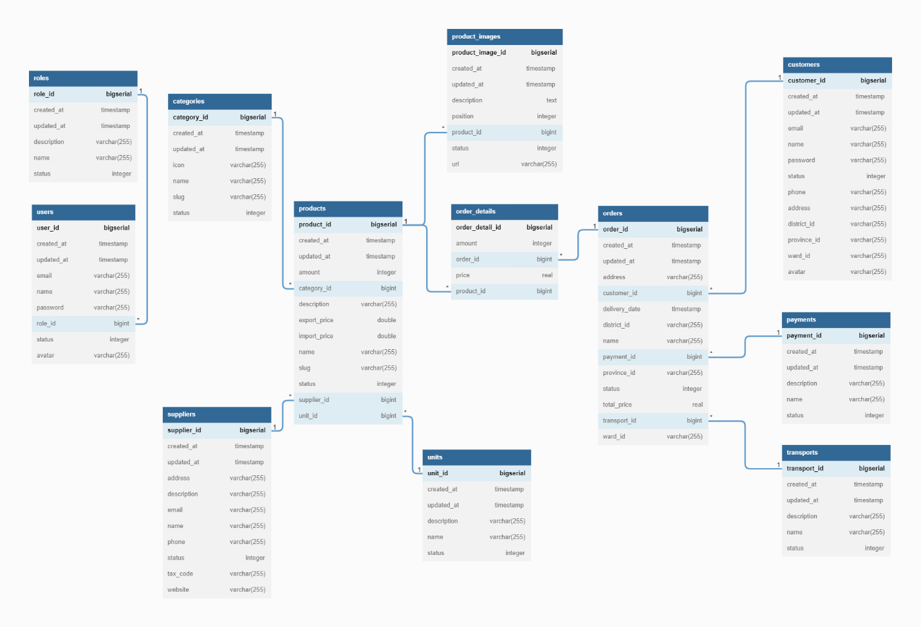

# THIẾT KẾ GIAO DIỆN



## Giao màn hình chính ứng dụng (FontEnd – nếu có)

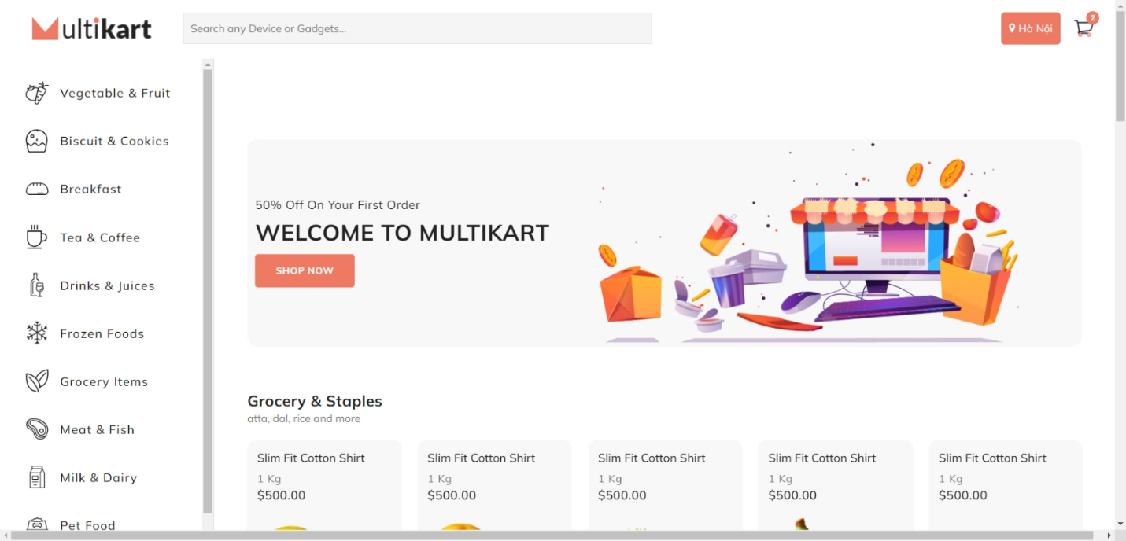

## Giao diện chính trang quản trị (BackEnd – nếu có)

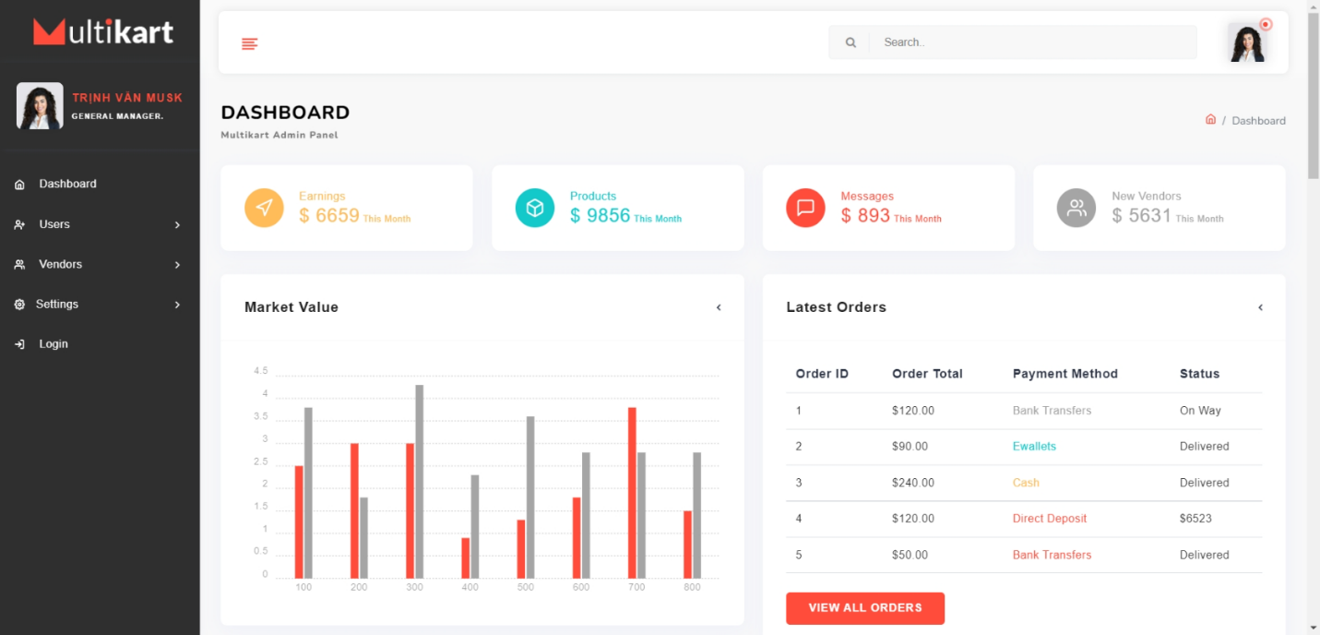

# Bảng phân công công việc

|  |  |  |
| --- | --- | --- |
| **Tên thành viên** | **Tên công việc** | **% hoàn thành** |
| Ngô Văn Thuyết | * Thêm sửa xoá các bảng * Profile user, customer * Đăng nhập, đăng kí | 100% |
| Nguyễn Mạnh Tuấn Anh | * Thiết kế CSDL * Thêm sửa xoá các bảng * Đổ dữ liệu * Đặt hàng, thanh toán * Đăng nhập đăng kí | 100% |
| Nguyễn Tuấn Minh | * Thiết kế CSDL, vẽ sơ đồ, làm báo cáo * Thêm sửa xoá các bảng * Đặt hàng, thanh toán | 100% |